

BRAZÍLIE

Sao Paulo

União Cultural Tcheco-Brasileira (Česko-brazilský kulturní svaz, dále Unie) v Sao Paulu byl založen v roce 1895 a patří mezi nejstarší krajanské spolky ve světě. Jeho historie prošla složitým vývojem. Rok 1895 znamená první vlnu československých imigrantů, kteří se sdružují v soukromém domě a zakládají Podporující a vzdělávací spolek Slávie. V roce 1918 se spolek Slávie stává na určitou dobu oficiálním zastupitelským úřadem Československé republiky v Brazílii (v té době již československý spolek dostává lodní dopravou české knihy do Sao Paula). Druhá vlna imigrace se odehrává před 2. světovou válkou a po ní. V této době dochází v Sao Paulu k určitému generačnímu rozporu mezi imigranty první a druhé vlny. Nakonec mladší imigranti převzali vedení spolku a zakoupili dohromady dům. Byl to velmi prostý dřevěný dům, který se neustále vylepšoval díky finanční prosperitě nově příchozích imigrantů. Od 50. do 70. let byla zlatá éra československého spolku Slávia, v této době vznikl v Sao Paulu i spolek Sokol. Po roce 1968 přichází do Brazílie třetí imigrační vlna. Potom ovšem s nastupující vojenskou diktaturou v Brazílii dochází k velké stagnaci spolku zapříčiněné ekonomickou krizí. Sametová revoluce znamenala změnu sídla, ale také nový pozitivní náboj spolku s přicházející demokracií. Velmi důležitým datem je jistě rok 2005, kdy se začínají díky spolupráci s MZV, MŠMT a DZS konat kurzy českého jazyka. To je podle ohlasů krajanů důležitá aktivita Unie, která v této nelehké době jistým způsobem utužuje český krajanský spolek.

V současné době Unie prochází nelehkým obdobím, ve kterém hledá smysl existence a „něco“, co by členy a přátele Unie spojovalo. Samotní krajané si tuto jistou vývojovou krizi uvědomují. Často je slyšet, že po Sametové revoluci, jako by se vytratila jejich soudržnost. Celých těch 40 let je spojovalo nepřátelství ke komunismu, ale dnes již tohoto společného nepřítele nemají, souvislosti se změnily. A tak se hledá nový náboj, nové myšlenky, nové aktivity – a to nebude jednoduché. Unii zatím chybí skutečný vůdce, který by tyto změny zaštítil. I počet členů Unie není již tak velký jako v letech před rokem 1989, s čímž souvisí i nelehká finanční situace Unie. Dokonce se v posledních měsících velmi vážně uvažuje o prodeji domu, ve kterém Unie sídlí. Unie v Sao Paulu jako jedna z mála na světě má svůj vlastní dům – vlastní majetek. Je dost velký a krajané se domnívají, že je nevyužitý, tak ho chtějí prodat a za získané peníze koupit nový, menší a zbytek peněz využít na rozvoj Unie. Druhý důvod prodeje jsou již jiné podmínky městské urbanizace. Čtvrť, ve které se Unie nyní nachází, již nevyhovuje takovéto organizaci, jedná se o rezidenční čtvrť, a Unie tak nemůže uvažovat o aktivitách, které by normy rezidenční čtvrti porušovaly. A v celém tomto procesu vývoje je velmi důležitý fakt, že se v Unii vyučuje český jazyk a že česká vláda vysílá své učitele. Krajané to velmi vítají a možností učit se češtinu a zdokonalovat se v ní jsou opravdu nadšeni.

Kurzy českého jazyka se konají v Sao Paulu od roku 2006, kdy zde působila učitelka Markéta Pilátová, v roce 2007 Marek Belza a v letech 2008 až 2010 Petra Mocová. Před příchodem prvního učitele vyslaného MŠMT prostřednictvím DZS se konaly kurzy češtiny vedené místními učiteli.
Kurzy jsou od roku 2006 nepovinné a dobrovolné.

V krajanské komunitě se množství přihlášených studentů pohybuje v letech 2009 a 2010 kolem 80 (na začátku školního roku). Diplom je udělen asi 45 studentům na konci roku. Jedná se z 98 procent o dospělé publikum (produktivní věk a starší lidé). Děti školního věku (základní škola) 3 až 5 let.
Velký úspěch měl projekt UNICEF „ Adoptuj panenku, zachráníš dítě“, do kterého se studenti zapojili. Byl to dobrý jazykový projekt, který má i své pokračování v korespondenci s Čechy.

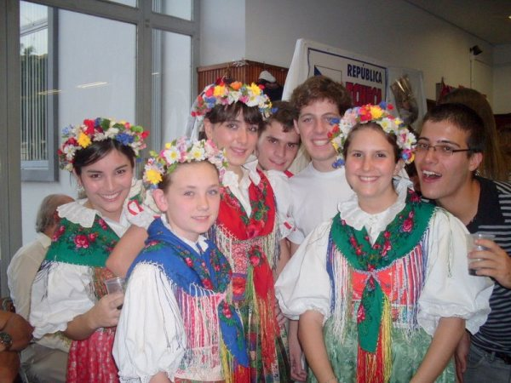

Aktivity krajanského spolku v Sao Paulu

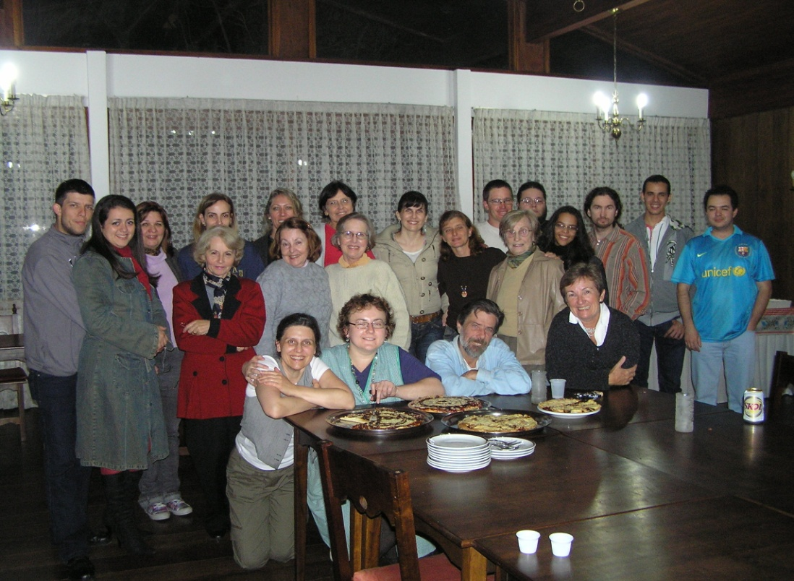

Batayporã (stát Rio Grande do Sul)
Název brazilského města Batayporã (česky Bataypora) pochází z indiánského označení y porã (y = voda, porã = dobrá), připojeného k příjmení dr. Jana Antonína Bati, jenž položil základy nového města ve státě Mato Grosso do Sul. Dr. Jan A. Baťa založil po celém světě více než osmdesát měst a Bataypora je jedním z průmyslově-zemědělských měst, jejichž síť v Brazílii měla být mnohem hustší. Baťa o plánu jednal s americkým prezidentem Kennedym, ale předčasná smrt obou tyto plány zhatila. Počátky města jako takového spadají do roku 1953, kdy ho dr. Jan Antonín Baťa společně s V. Kubíkem, N. Verlangierim a J. Trachtou oficiálně zakládají. Ve městě pracovali také A. Hanousek, A. Zpěvák, F. Dobeš, Z. Pracuch, dr. Navrátil a další. Někteří Češi přišli do Brazílie s Baťou, jiní z Československa emigrovali po roce 1948.

V současné době žijí v Bataypoře tři rodiny, které mají český původ – Trachtovi, Dobesovi a Zpevakovi. V sousedním městě Nova Andradina žije vnučka dr. Jana Antonína Bati, Dolores Baťová, a další Češka jménem Růžena Prado.

Výuka českého jazyka v Bataypoře začala v roce 2005, kdy sem přijela první učitelka českého jazyka vyslaná MŠMT prostřednictvím DZS. Od té doby se v této pozici vystřídaly tři učitelky (Markéta Pilátová, Anežka Veselá Santos a Martina Čermáková). Výuka probíhá formou zájmového kroužku ve Škole Jana Antonína Bati, v jazykové škole v sousedním městě Nova Andradina a na farmě Baile, kde žije již zmiňovaná Růžena Prado.

V roce 2009 se výuky v městech Batapora a v Nova Andradina zúčastnilo 29 lidí (z toho 20 dospělých a 9 dětí). V roce 2010 se výuky zúčastnilo 30 lidí (z toho 8 dětí, 2 studenti SŠ a 20 dospělých).
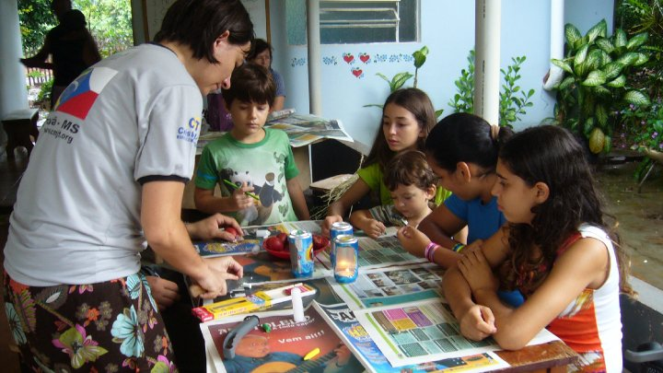

Výuka krajanů v Bataypoře, Velikonoce
Krajanská komunita v Bataypoře je aktivní. Muzeum Centro de Memoria Jindrich Trachta (CMJT), které je umístěno v bývalém sídle kolonizační společnosti v jednom z nejstarších domů ve městě (*1957, v současné době probíhá jeho rekonstrukce z grantu Ministerstva zahraničních věcí ČR), vystavuje exponáty spojené s českou kolonizací regionu. Aktivně spolupracuje s místní univerzitou nejen při psaní závěrečných prací (téma české kolonizace), ale i na přípravě Týdnu česko-brazilské kultury, který poskytuje širokou kulturní nabídku. Ve městě dále funguje taneční spolek Klenot, který v letošním roce výrazně omladil a začal se aktivněji prezentovat. CMJT spolupracuje s agenturou INEX. Do města již třikrát přijeli čeští dobrovolníci, kteří postavili dětské hřiště a začali pracovat na stavbě budovy pro výuku českého jazyka. V letošním roce pracuje v Bataypoře český dobrovolník vyslaný agenturou AFS, který učí místní děti volnočasové aktivity. Učitel češtiny komunitě představuje českou kulturu (tradice, hudbu, filmy, gastronomii), připravuje přednášky pro veřejnost, spolupracuje s univerzitou atp.
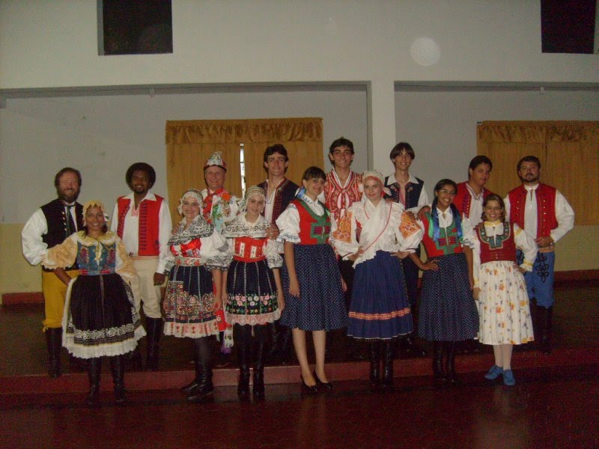
Taneční spolek Klenot
Nova Petrópolis, Porto Alegre (stát Rio Grande do Sul)
Během týdne probíhá výuka českého jazyka ve městě Nova Petrópolis, kam emigrovali tzv. boêmios. Boêmios byli německy mluvící přistěhovalci, kteří přišli do Brazílie z českého pohraničí Rakouska-Uherska kolem roku 1870. Důvodem emigrace byla zejména jejich špatná ekonomická situace v monarchii, strach z odvodů do válek, období sucha a neúrody a také zanikající odbytiště ručních výrobků kvůli nastupující průmyslové výrobě. Přicházeli zejména z oblasti Jablonce nad Nisou, Frýdlantu, Liberce, Turnova, Nového Boru, Hejnice, Dětřichova, Chřibské atp.
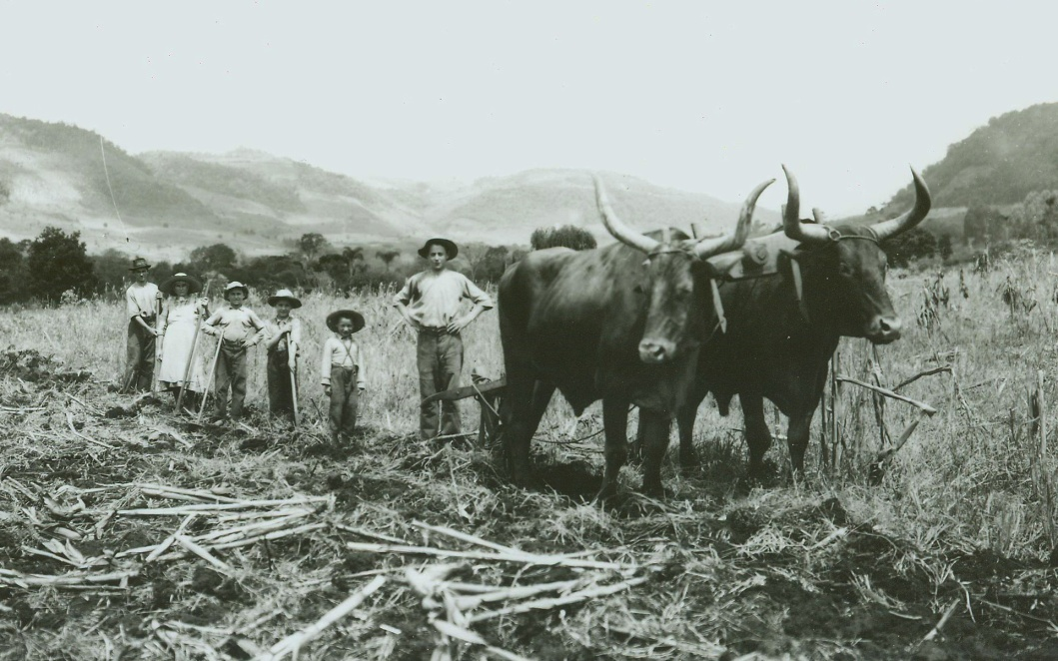

Boêmios – německy mluvící přistěhovalci
O víkendu probíhá výuka češtiny v hlavním městě státu Rio Grande do Sul v Porto Alegre, kam přicházeli čeští emigranti zejména po roce 1948 a 1968.
V Nova Petrópolis funguje asociace Associação dos Descendentes de Imigrantes da Boêmia (Asociace potomků přistěhovalců z Česka) a v Porto Alegre Associação Cultural Tcheca-Brasileira (Česko-brazilská kulturní asociace).
Výuka českého jazyka začala v roce 2006, kdy přijela první učitelka českého jazyka vyslaná MŠMT prostřednictvím DZS. Od té doby se v této pozici vystřídaly dvě učitelky (Anežka Veselá Santos a Martina Čermáková). Výuka probíhá formou zájmového kroužku v obecní knihovně v Nova Petrópolis a v kanceláři Česko-brazilské kulturní asociace v Porto Alegre.
V roce 2009 se výuky českého jazyka zúčastnilo ve městech Nova Petrópolis a Porto Alegre 42 dospělých, v roce 2010 pak 45 dospělých.
Krajané v Nova Petrópolis navazují na tradice boêmios (pěvecké sbory, taneční soubory, hudební tělesa). Bylo uzavřeno partnerství mezi Nova Petrópolis a Jabloncem nad Nisou. Taneční a pěvecké soubory se navzájem navštěvují: v roce 2010 byl český soubor Nisanka v Brazílii, a brazilský soubor Meninas Cantoras v České republice). Krajané jezdí do České republiky (např. na výstavu České stopy v Brazílii, na setkání česko-německých spolků v Praze). V letošním roce krajané z grantu Ministerstva zahraničních věcí ČR natočili dokumentární film o boêmios.
V Porto Alegre probíhá tradičně v říjnu Týden české kultury, který se setkává se zájmem veřejnosti. V letošním roce byl rozšířen o Víkend české kultury ve městě Dom Feliciano, odkud pocházel český polyglot V. Lorenz.
Učitel češtiny komunitě představuje českou kulturu (tradice, hudbu, filmy, gastronomii), připravuje přednášky pro veřejnost, setkávání studentů češtiny a členů krajanských organizací z Porto Alegre a Nova Petrópolis, setkání studentů češtiny a polštiny a další.
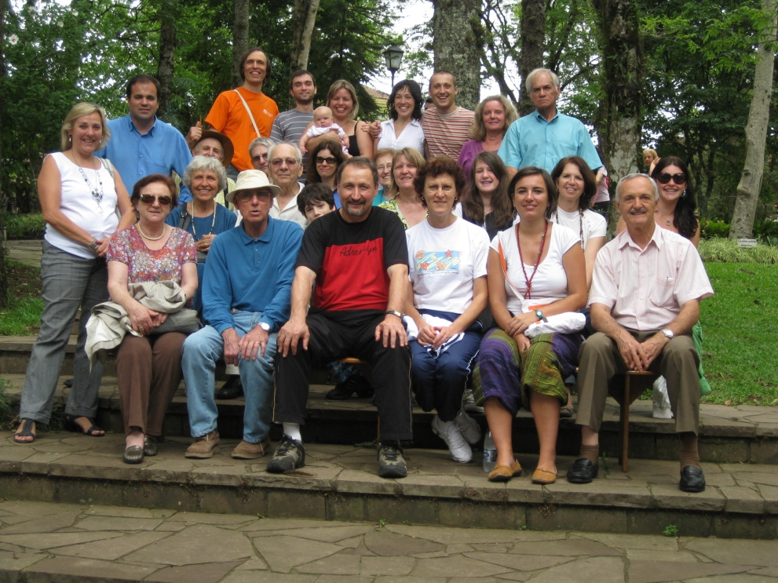

Společné setkání studentů z Porto Alegre a Nova Petropolis

